Politechnika Śląska

Wydział Matematyk Stosowanej

Kierunek Informatyka

Gliwice, 15.06.2021

Programowanie II

**projekt zaliczeniowy**

**"*Labirynt*"**

**Adam Ostrowski, Daniel Piekarczyk, Jakub Skupień gr. D**

**1. Opis projektu.**

*Napisanym przez nas projektem jest gra labirynt.*

**2. Wymagania**

*1. Labirynt jest losowo generowany,*

*2. Ranking podzielony na poziomy trudności,*

*3. Możliwy jest wybór wielkości labiryntu:*

*- łatwy (21x21),*

*- normalny (31x31),*

*- trudny (51x51),*

*- niestandardowy – wybór wielkości przez użytkownika (nie wlicza się do rankingu)*

*4. W menu znajdują się zasady gry, ranking, wyjście oraz sama gra.*

**3. Przebieg realizacji**

*Ranking wyników jest zapisany w pliku „wyniki.txt”.*

*Funkcja nowy_wynik tworzy tablice obiektów, pobierając dane z pliku wyniki txt.*

plik.open("wyniki.txt", ios::in);

if (plik.is_open())

{

for (int i = 0; i < 9; i++)

{

plik >> tablica[i].imie;

plik >> tablica[i].punkty;

}

}

*Następnie tworzony jest nowy obiekt, zawierający dane o akutalnej grze użytkownika.*

*Nowy wynik jest porównywany z wynikami w tabeli – jeśli uzyskano lepszy wynik, wartości w tablicy obiektów są zmieniane, a plik „wyniki.txt” jest nadpisywany.*

***Generowanie labiryntu:***

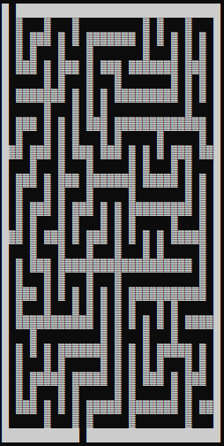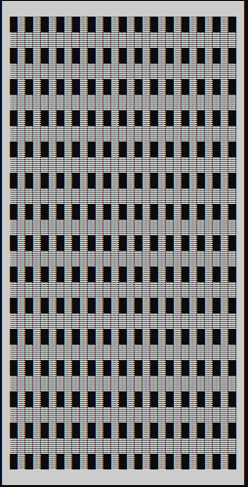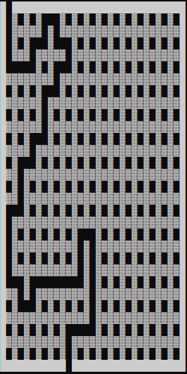

Inspiracja zrealizowania:

<https://www.youtube.com/watch?v=KIs7ZDYjrL4>

Labirynt jest generowany w sposób następujący:

- na początku jest generowania siatka,

- program generuje w sposób losowy prawidłową ścieżkę,

- a następnie wypełnia je „nieprawidłowymi” ścieżkami oraz łączy z pozostałymi ścieżkami.

**4. Instrukcja użytkownika**

*Po włączeniu gry pojawia nam się menu w którym to użytkownik wybiera co chce zrobić.*

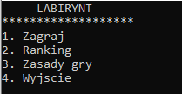

*Po wpisaniu liczby 3 pojawiają się zasady gry.*

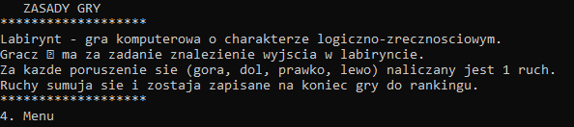

*Po wybraniu cyfry 1, użytkownik ma do wyboru różne poziomy trudności gry, jak i grę niestandardową w której może wybrać sam wielkość labiryntu   
(labirynt 201x201 generuje się około 20 sekund).*

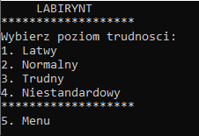

*Losowany jest labirynt, naliczana jest ilość ruchów.*

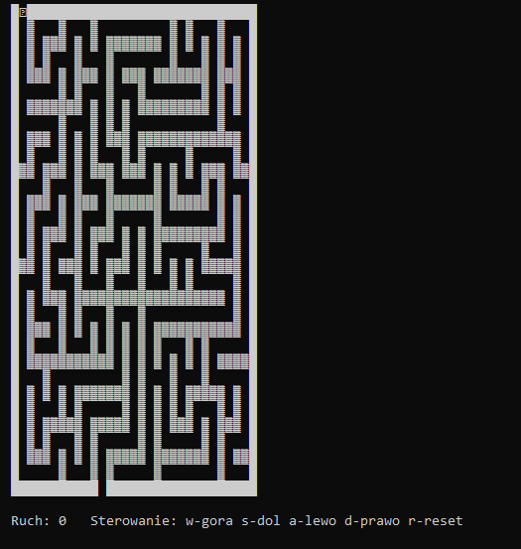

*Po przejściu labiryntu ukazany jest nasz wynik. Później podajemy nazwę użytkownika która zostanie zapisana do rankingu wraz z wynikiem.*

**

*Wyniki zapisują się w rankingu.*

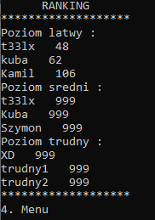

**5. Podsumowanie i wnioski.**

*Zrealizowaliśmy wszystkie założenia napisane we wcześniejszym pliku „Formularz zgłoszenia projektu”.*

*Możliwy dalszy rozwój projektu mógłby opierać się na:  
- napisaniu go nie w konsoli, ponieważ przy większych rozmiarach labiryntów ekran jest dość często odświeżany, co sprawia dyskomfort,  
- dodać inny tryb gry np. nightmare mode, gdzie byłaby widoczna tylko niewielka część labiryntu, albo dodać punkty w labiryncie które by się znajdywało jak w Pac-Man’ie.*